|  |  |
| --- | --- |
| Plataforma a testear | TiCentral |
| Tipo Usuario | Admin General |
| Dirección | http://10.200.4.106 |
| Usuario | ---- |
| Contraseña | ---- |

Pasos a seguir para acceder a la plataforma

1. Ingresar a la dirección http://10.200.4.106 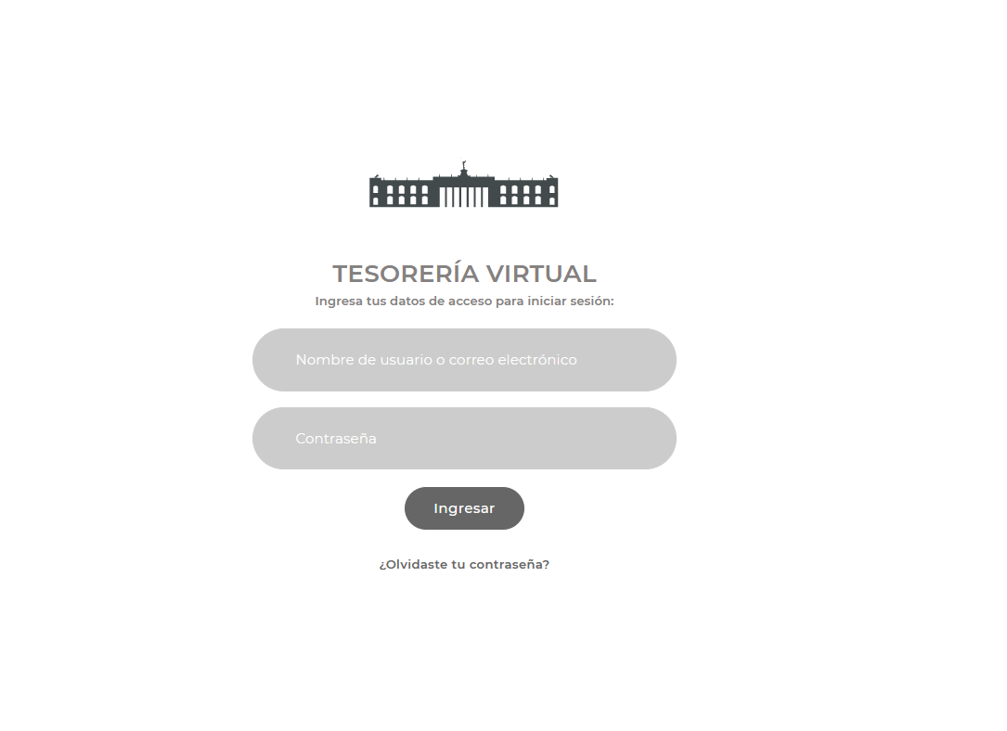
2. Ingresar Usuario y contraseña
3. Saltara un recuadro con las aplicaciones a las que tiene acceso el usuario

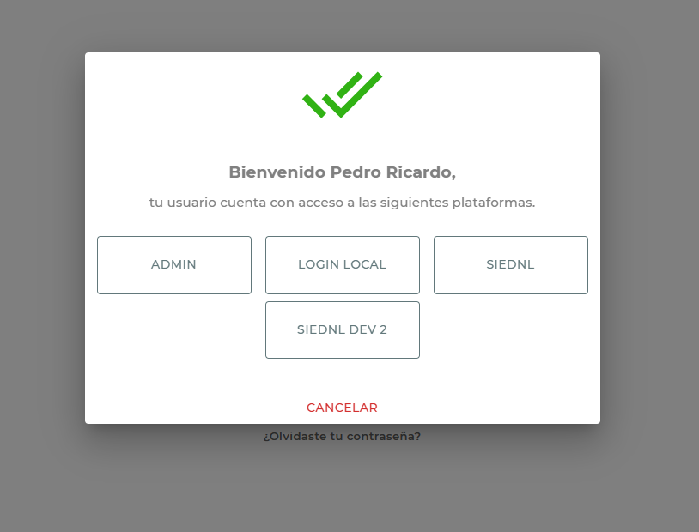

1. Seleccionamos La aplicación de ADMIN
2. Ya estaremos dentro del sistema en la pestaña de usuarios

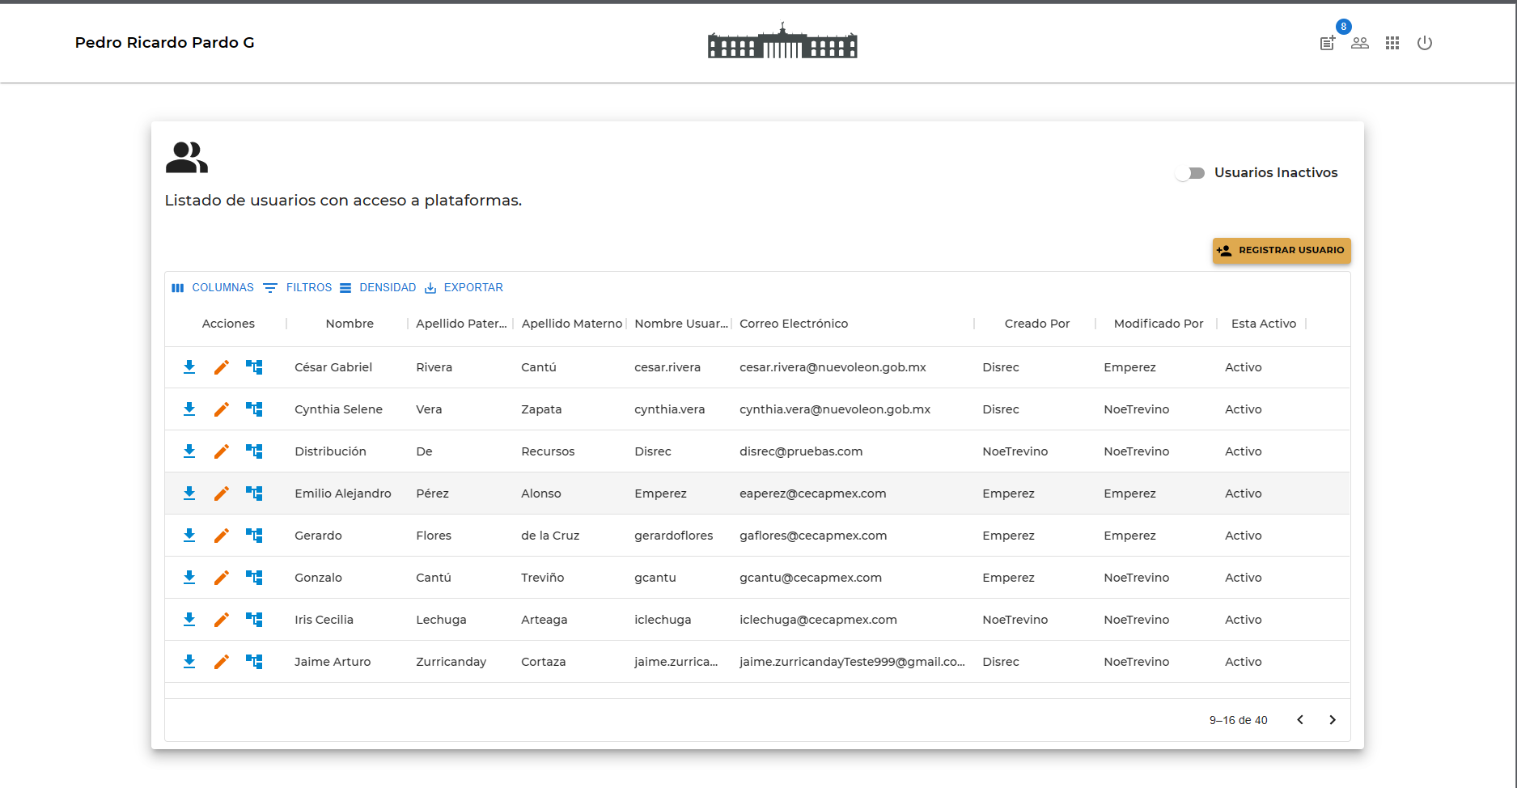

Componentes de la pantalla

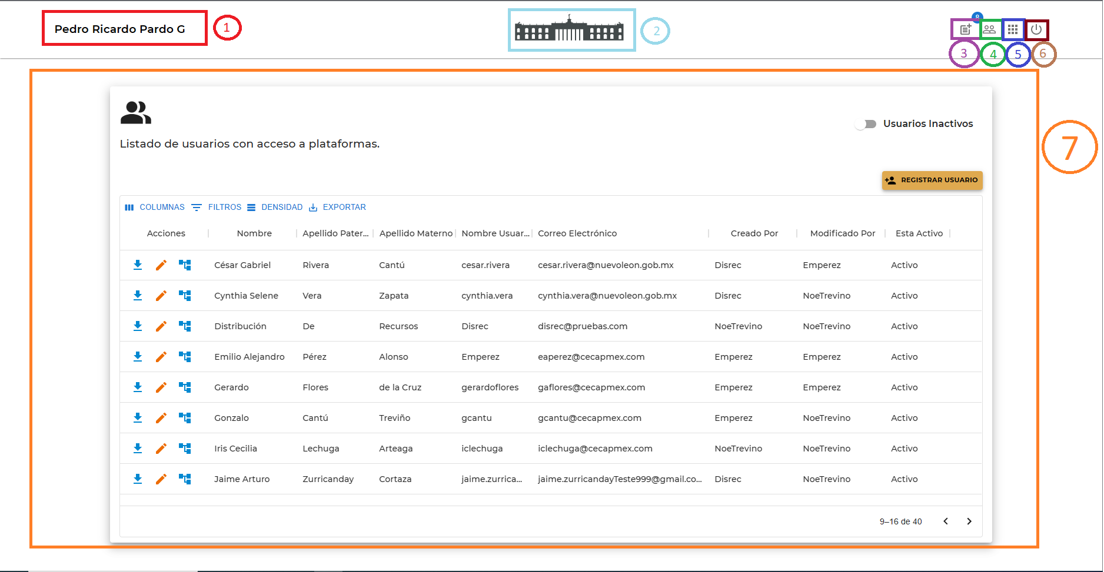

1. Nombre del Usuario en sesión
2. Logo
3. Botón icono Solicitudes (Con el accederemos a la vista de gestión solicitudes)
4. Botón icono Usuarios (Con el accederemos a la vista de usuarios)
5. Botón icono Aplicaciones (Con el accederemos a la vista de Aplicaciones)
6. Botón icono Cerrar sesión (Con el cerraremos nuestra sesión actual)
7. Área de contenido

Componentes de vista gestión de solicitudes

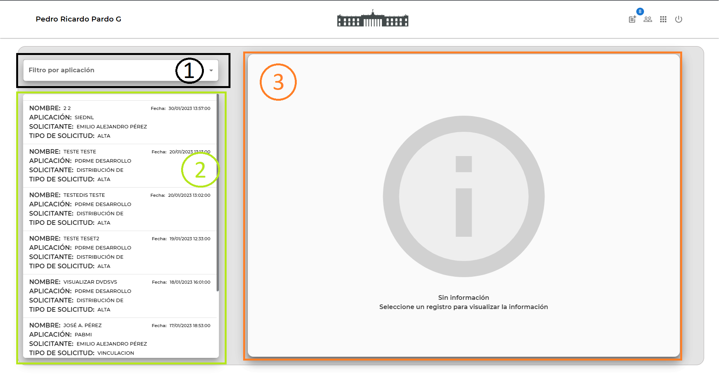

1. Filtros por aplicación
2. Lista de solicitudes pendientes
3. Detalle de la solicitud seleccionad

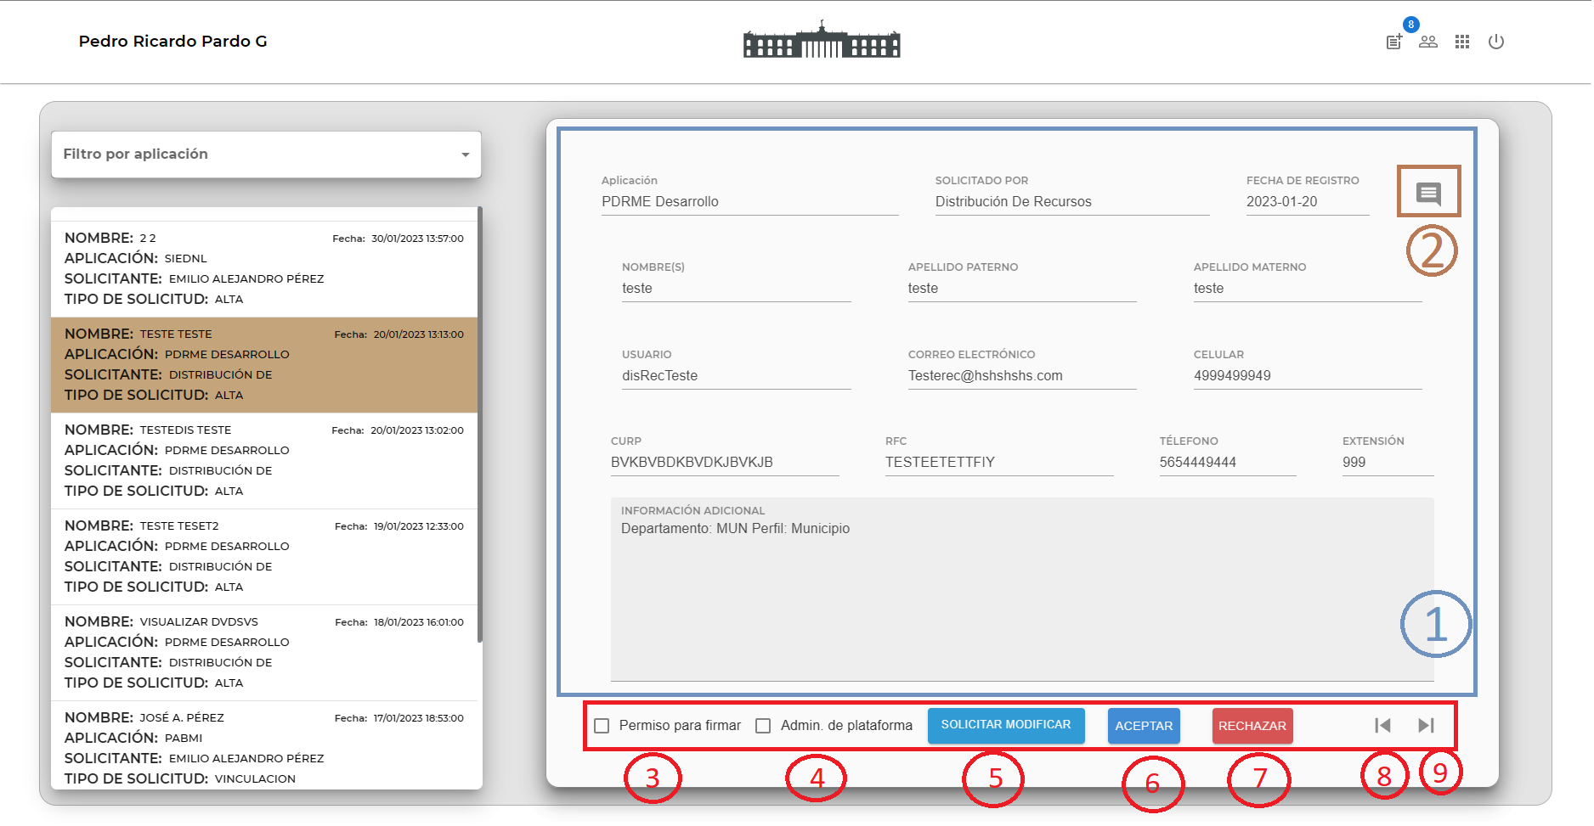

1. Detalle de la solicitud
2. Botón icono mostrar comentarios

Componentes de la barra de acciones

1. Asignar permiso de firma electrónica (solo se muestra cuando la solicitud es tipo alta o modificacion)
2. Asignar permisos de administrador de plataforma (solo se muestra cuando la solicitud es tipo alta o modificacion)
3. Botón solicitar modificacion (solo se muestra cuando la solicitud es tipo alta o modificacion)
4. Botón para aceptar la solicitud actual
5. Botón para rechazar la solicitud actual
6. Botón icono para mostrar la solicitud anterior
7. Botón icono para mostrar la solicitud siguiente

Componentes de vista gestión de usuarios

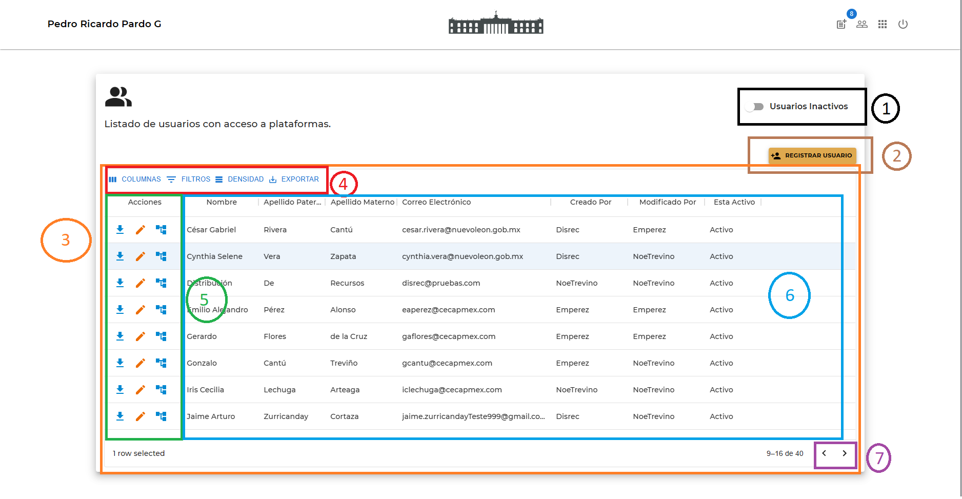

1. Switch para mostrar/ocultar usuarios inactivos
2. Botón para agregar nuevos usuarios
3. Tabla de contenido de los usuarios
4. Acciones de modificacion de la tabla
   1. COLUMNAS: puedes elegir que columnas quieres ver o ocultar  
      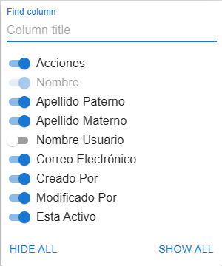
   2. FILTROS: permite filtrar los elementos de la tabla seleccioanndo por que columna se desea filtrar y el valor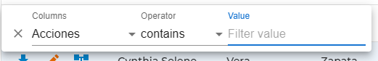
   3. DENSIDAD: cambia el tamaño del espacio entre registros  
      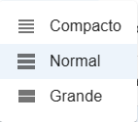
   4. EXPORTAR:   
      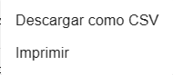
5. Acciones sobre el registro
   1. Descarga: Descarga la última solicitud aprobada del registro seleccionado.
   2. Editar: Permite modificar el registro actual.
   3. Vinculación de plataformas: Permite dar modificar el acceso al usuario a diversas plataformas
6. Lista de datos de todos los usuarios
7. Botones para visualizar la hoja anterior/siguiente de los usuarios

Componentes de vista gestión de aplicaciones

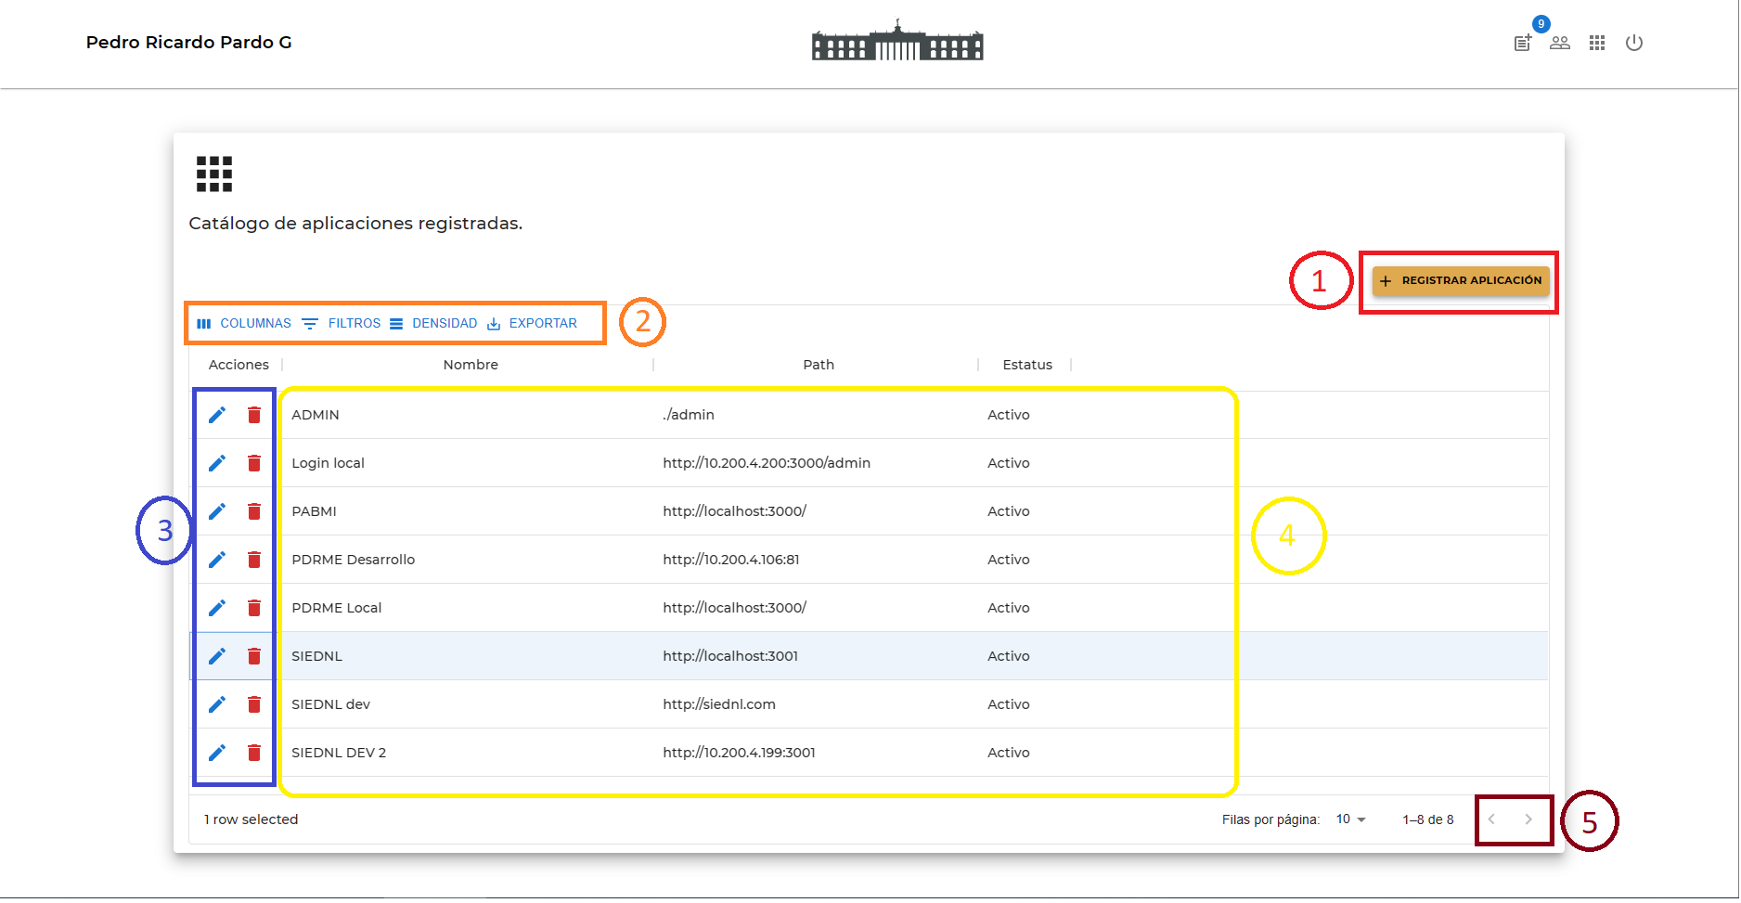

1. Botón para agregar nuevos usuarios
2. Acciones de modificacion de la tabla
   1. COLUMNAS: puedes elegir que columnas quieres ver o ocultar  
      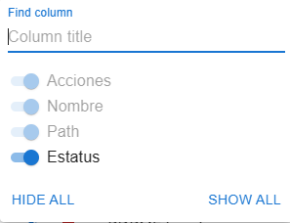
   2. FILTROS: permite filtrar los elementos de la tabla seleccioanndo por que columna se desea filtrar y el valor
   3. DENSIDAD: cambia el tamaño del espacio entre registros  
      
   4. EXPORTAR:   
      
3. Acciones sobre el registro
   1. Editar: Permite modificar el registro actual.
   2. Eliminar: Elimina el registro actual.
4. Tabla de contenido de los usuarios
5. Botones para visualizar la hoja anterior/siguiente de los usuarios